TRƯỜNG ĐẠI HỌC BÁCH KHOA
KHOA ĐIỆN TỬ VIỄN THÔNG

BÁO CÁO

LẬP TRÌNH ĐA NỀN TẢNG

Implement BLoC pattern cho separation of concerns

Sinh viên thực hiện:
01. Trịnh Minh Việt Lớp: 22KTMT1 MSSV: 106220241
02. Trần Lê Long Vũ Lớp: 22KTMT1 MSSV: 106220242

Người hướng dẫn:
TS. Nguyễn Duy Nhật Viễn

Đà Nẵng, 2025.

THUYẾT MINH

BÁO CÁO

LẬP TRÌNH ĐA NỀN TẢNG
Implement BLoC pattern cho separation of concerns

BẢNG PHÂN CÔNG CÔNG VIỆC TRONG NHÓM

STT | HỌ VÀ TÊN | NHIỆM VỤ | KHỐI LƯỢNG
01 | Trịnh Minh Việt | Tìm hiểu Event handling và state transitions,Testing BLoC với bloc_test, code demo và chỉnh sửa | 50%
02 | Trần Lê Long Vũ | Tìm hiểu Tạo BLoC class với events và states,BlocBuilder và BlocListener widgets, code demo và chỉnh sửa | 50%

Link code github: https://github.com/TrMnhViet/Laptrinhdanentang_Viet/tree/main

Mục Lục
1. Tạo BLoC class với events và states 4
1.1. Định nghĩa 4
1.2. Code Demo: 5
2. BlocBuilder và BlocListener widgets 8
2.1. BlocBuilder 8
2.2. BlocListener 8
2.3. code demo và kết quả 9
3. Event handling và state transitions 11
3.1. khái niệm 11
3.2. code demo 12
4. Testing BLoC với bloc_test 13
4.1. mục đích 13
4.2 code demo và kết quả 14

NỘI DUNG

1. Tạo BLoC class với events và states

1.1. Định nghĩa
Mô hình BLoC là một kiến trúc quản lý trạng thái được thiết kế để quản lý luồng dữ liệu trong các ứng dụng Flutter. BLoC giúp tách biệt logic nghiệp vụ (business logic) khỏi giao diện người dùng (UI), đảm bảo luồng dữ liệu di chuyển theo một hướng duy nhất, từ các sự kiện (events) đến trạng thái
(states) và sau đó đến giao diện.
Các thành phần chính của BLoC
- UI (User Interface): Hiển thị giao diện và lắng nghe thay đổi từ BLoC
- Event: Đại diện cho hành động từ người dùng (nhấn nút, nhập dữ liệu,...)
- BLoC (Business Logic Component): Xử lý các Event, thực hiện logic
- nghiệp vụ và phát ra State mới.
- State: Trạng thái dữ liệu được gửi đến UI để cập nhật giao diện
- Stream: Cơ chế truyền dữ liệu (event và state) giữa các thành phần
Luồng dữ liệu trong mô hình BLoC
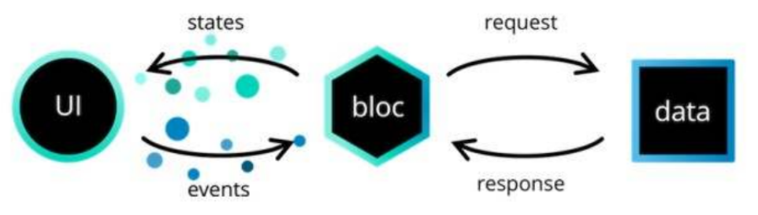
Hình 1 Luồng dữ liệu trong mô hình BLoC
- UI (User Interface)
+ Đại diện cho giao diện người dùng.
+ Người dùng tương tác (nhấn nút, nhập liệu...) từ UI sẽ sinh ra các event
- Event hoặc dữ liệu luân chuyển:
+ Là những sự kiện được gửi từ UI đến BLoC. + Có thể là tín hiệu yêu cầu
dữ liệu, yêu cầu xử lý,...
- BLoC (Business Logic Component)
+ Thành phần nhận các sự kiện từ UI.
+ Xử lý logic (gọi API, truy xuất cơ sở dữ liệu, xử lý dữ liệu...).
+ Sau khi xử lý xong, BLoC sẽ phát ra dữ liệu mới (State) để phản hồi lại
UI.
- Data (hoặc Repository / Model)
+ Đại diện cho nơi chứa dữ liệu nguồn như API, CSDL, file,...
+ BLoC tương tác với phần này để lấy hoặc cập nhật dữ liệu theo yêu cầu.
UI → gửi Event → BLoC → truy cập Data → phát ra State → UI cập nhật

1.2. Code Demo:
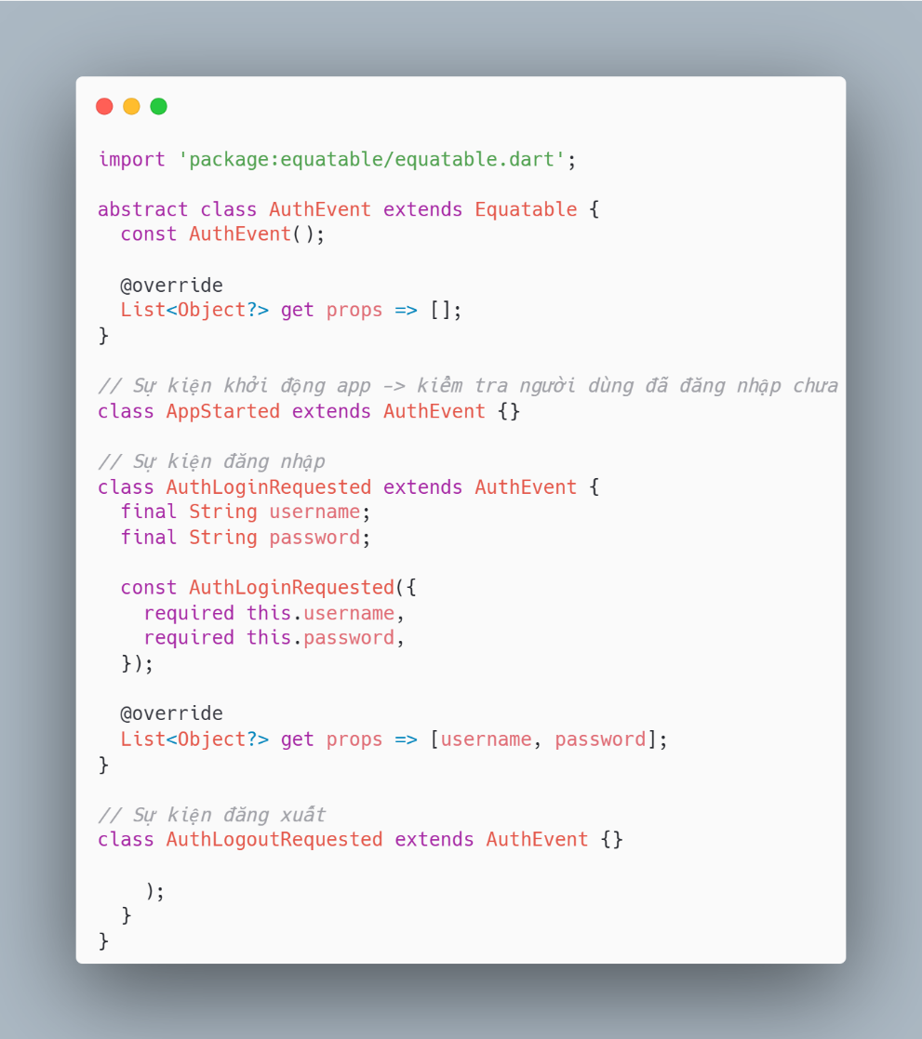
Hình 3. Code Demo event

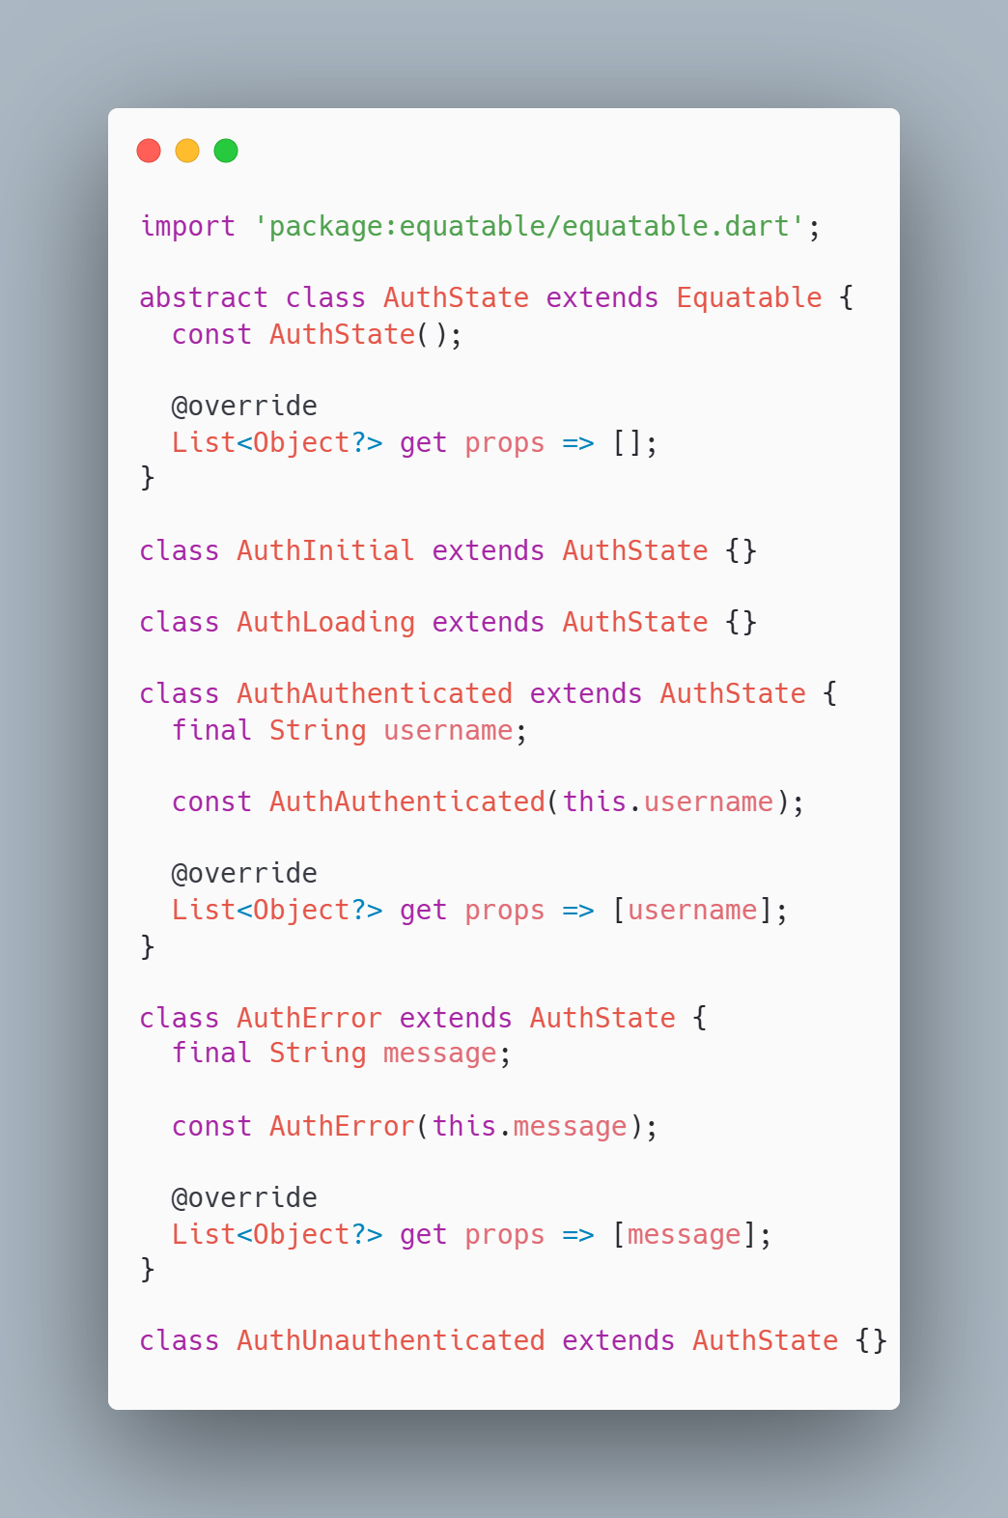
Hình 4. Code Demo State

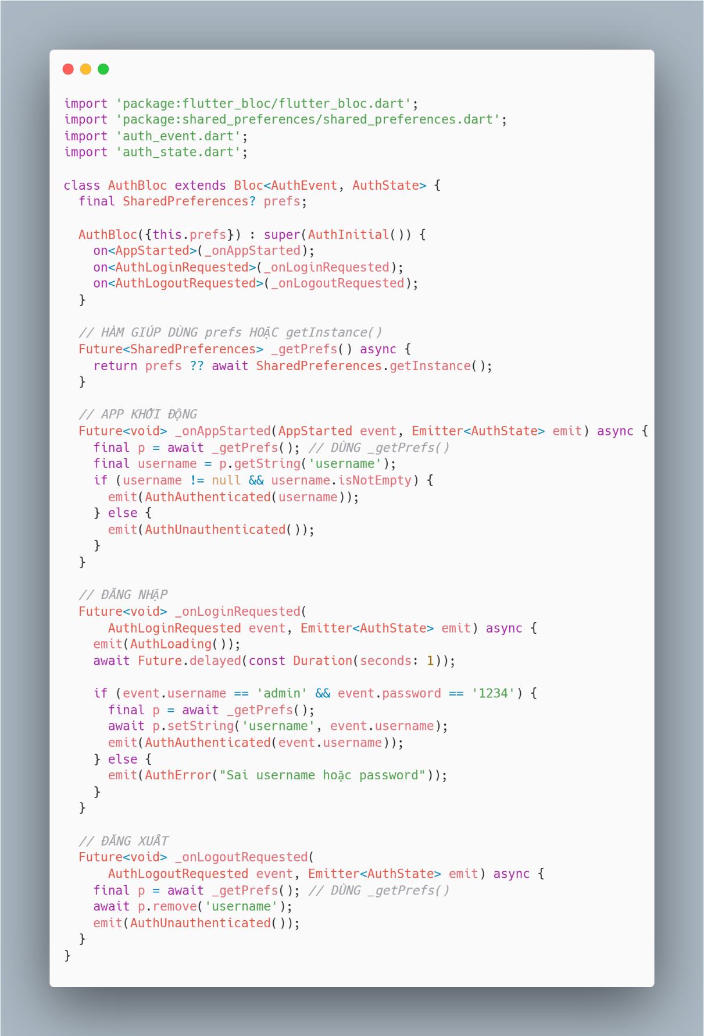
Hình 5 .code demo BloC

2. BlocBuilder và BlocListener widgets

2.1. BlocBuilder
Khái niệm:
BlocBuilder là widget xây dựng lại UI mỗi khi trạng thái (State) của BLoC thay đổi.
Cơ chế :
- Nghe BLoC: BlocBuilder đăng ký lắng nghe BLoC được cung cấp.
- Nhận State mới: Khi BLoC emit một state mới, BlocBuilder được thông báo.
- Rebuild UI: Hàm builder được gọi với state mới, widget tương ứng được xây dựng lại.
- Chỉ rebuild: Nó chỉ tác động đến UI; không thực hiện side effects.
Tóm tắt: BLoC emit state → BlocBuilder nhận state → builder được gọi → UI rebuild.

2.2. BlocListener
Khái niệm:
BlocListener là widget dùng để theo dõi thay đổi state và thực hiện side effects (tác vụ ngoài UI) như: hiển thị thông báo, chuyển trang, show dialog.
Cơ chế:
- Nghe BLoC: BlocListener cũng đăng ký lắng nghe BLoC.
- Nhận State mới: Khi BLoC emit một state mới, listener được gọi.
- Thực hiện side effects: Trong listener, bạn có thể show Snackbar, điều hướng, gọi API,…
- Không rebuild UI: BlocListener không tự rebuild widget tree.
Tóm tắt: BLoC emit state → BlocListener nhận state → listener được gọi → thực hiện side effects.

2.3. code demo và kết quả
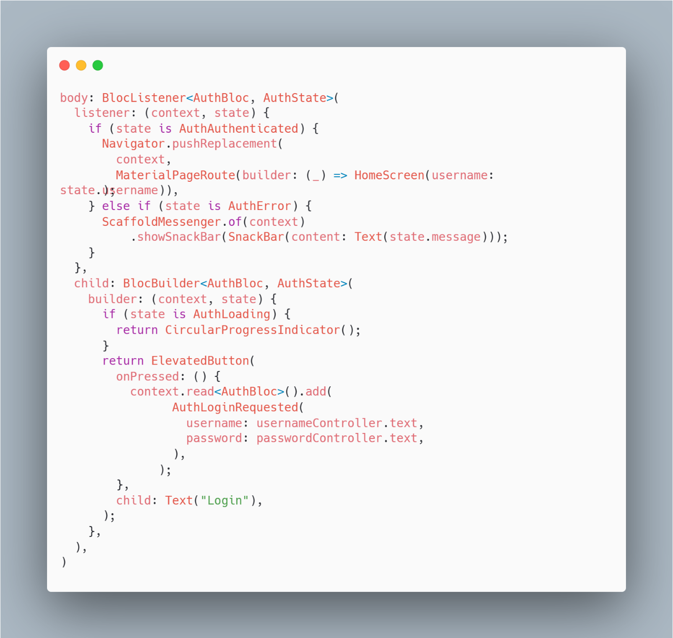

Hình 6 . code demo

kết quả
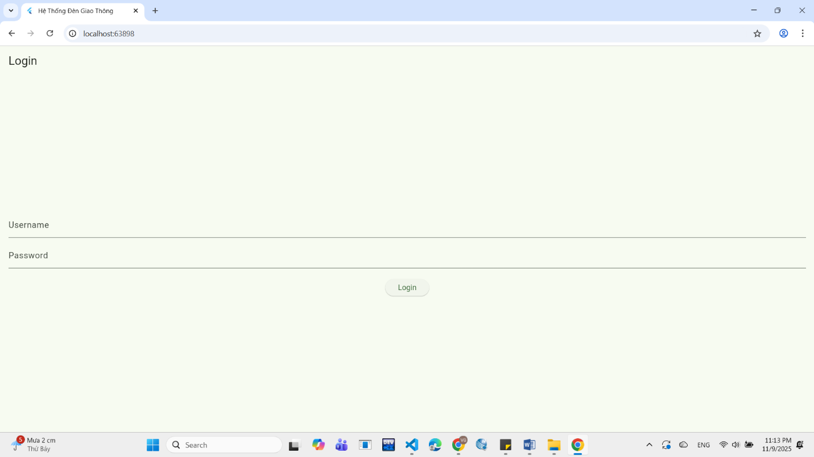
Hình 7 . Giao diện login
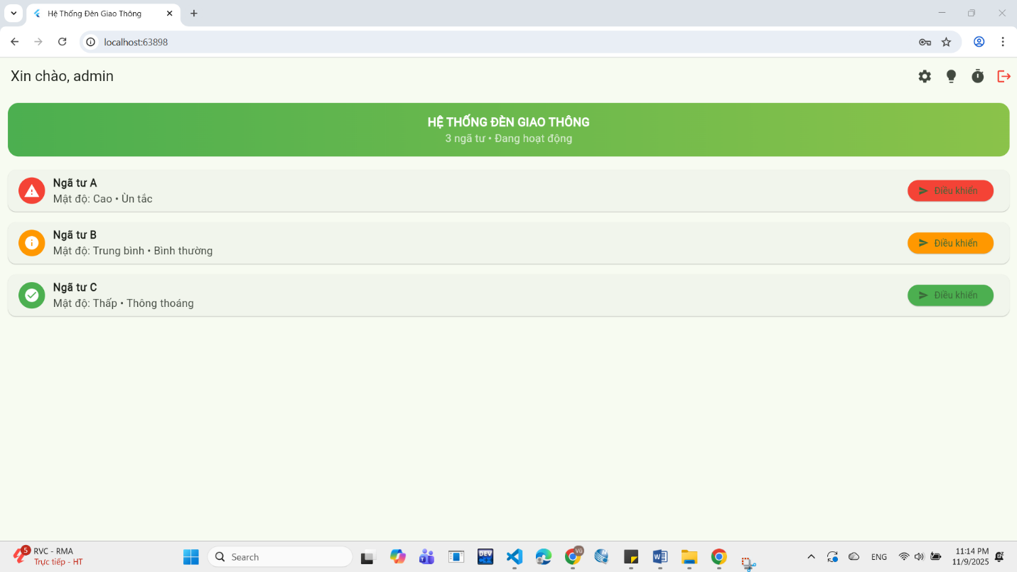
Hình 8 . Giao diện sau khi đăng nhập
Giao diện sau khi đăng nhập vào thì xuất hiện biểu tượng đăng xuất phía góc phải trên của màn hình. Sau khi bấm vào biểu tượng đăng xuất thì sẽ hỏi người dùng là có thật sự muốn đăng xuất không như hình 9.
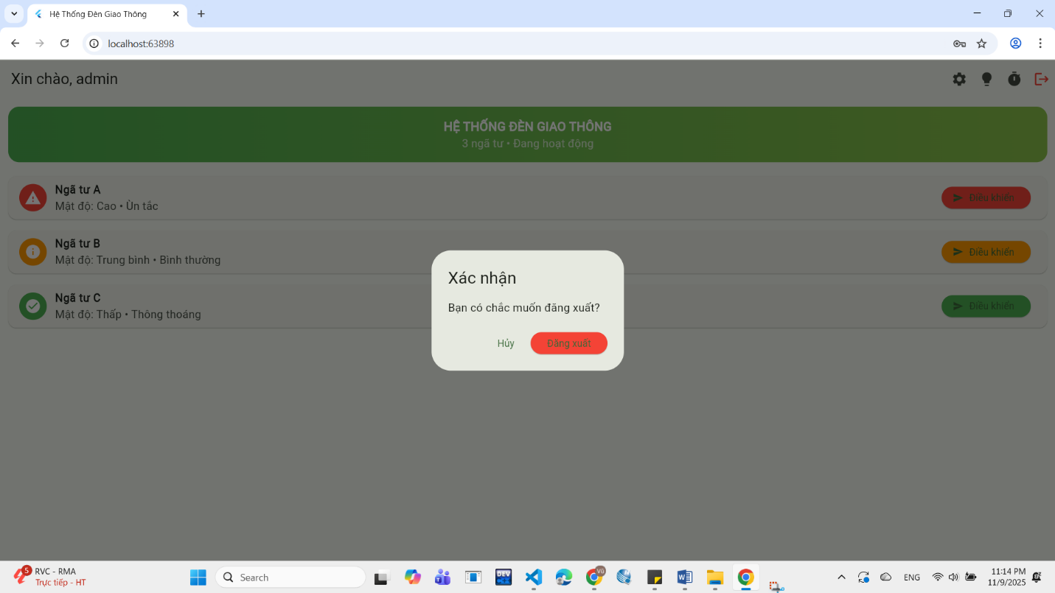
Hình 9 giao diện sau khi nhấn vào biểu tượng đăng xuất
Sau khi tiếp tục nhấn đăng xuất thì sẽ qua lại giao diện đăng nhập ban đầu

3. Event handling và state transitions

3.1. khái niệm
- Event Handling: BLoC nhận Event từ UI hoặc các logic khác và thực hiện xử lý tương ứng.
- State Transitions: Sau khi xử lý Event, BLoC emit State mới, UI hoặc listener nhận state này để cập nhật giao diện hoặc thực hiện side effects.
- sơ đồ tổng quát:
UI / Logic → Event → BLoC → Xử lý → Emit State → UI / Listener cập nhật

3.2. code demo
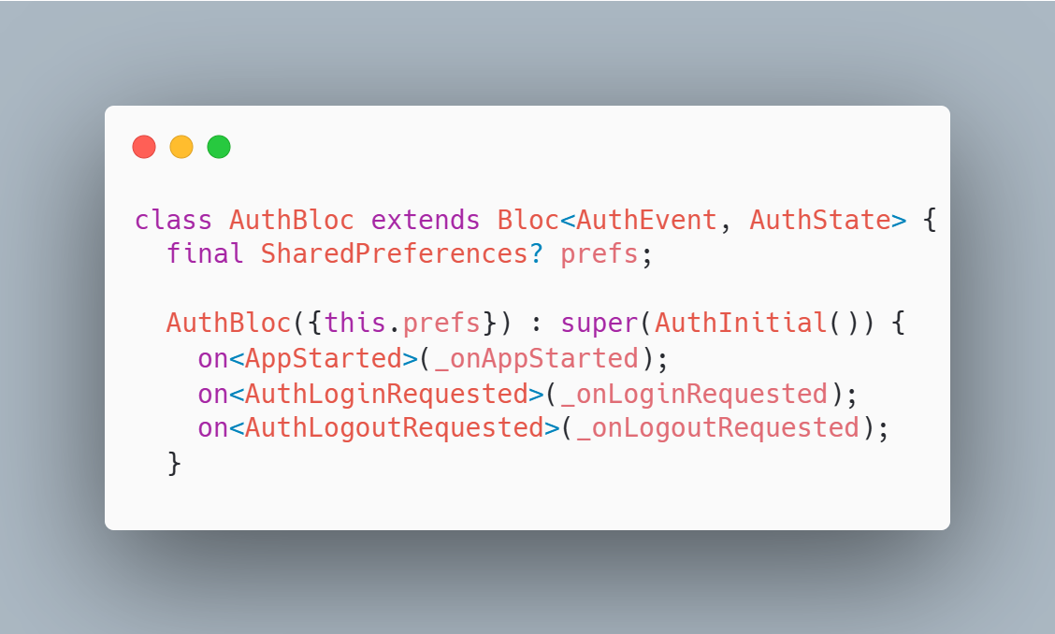
Hình 10 Minh họa Event Handling
Đây là Event Handling, BLoC nhận Event và gọi hàm xử lý tương ứng.

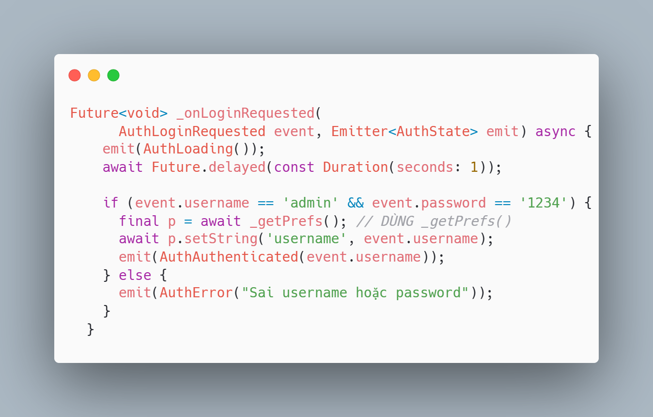
Hình 11 . minh họa State Transitions
Mỗi emit là một State Transition, UI hoặc listener sẽ phản hồi theo từng state.
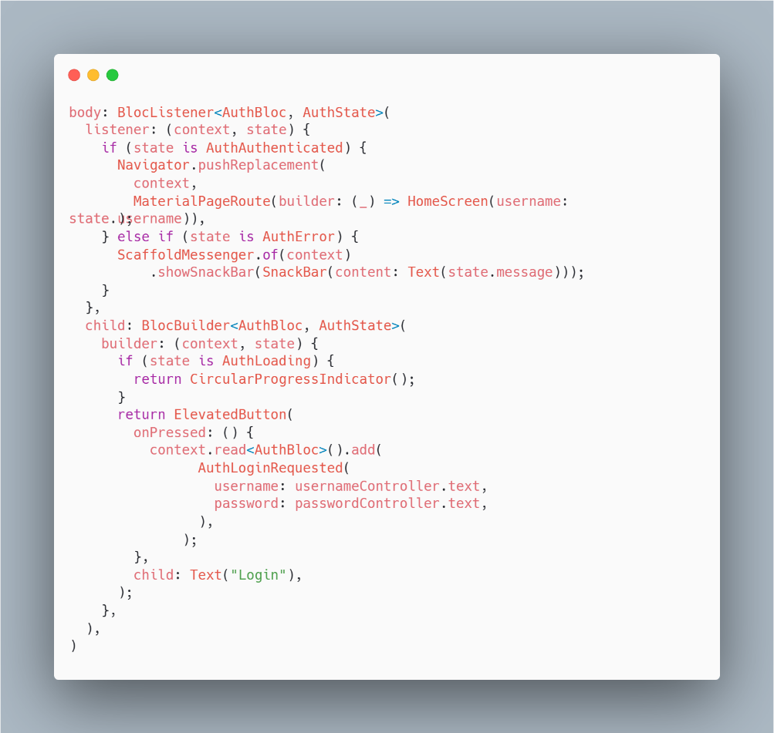
Hình12 . Minh họa UI phản hồi State

4. Testing BLoC với bloc_test

4.1. mục đích
Đảm bảo BLoC hoạt động đúng: nhận event, xử lý logic, emit state chính xác.Giúp phát hiện lỗi sớm trong business logic mà không cần chạy UI.
Package bloc_test: là package hỗ trợ viết test cho BLoC một cách ngắn gọn và rõ ràng. Cung cấp hàm blocTest để:
- Tạo BLoC mới
- Thêm event vào BLoC
- Kiểm tra thứ tự các state được emit
Cơ chế hoạt động
- Khởi tạo BLoC: tạo instance của BLoC cần test.
- Thêm Event: giả lập gửi event vào BLoC.
- Kiểm tra State: so sánh các state được emit với kết quả mong đợi.
- Kết luận Test: nếu thứ tự state đúng → test pass, ngược lại → fail.

4.2 code demo và kết quả
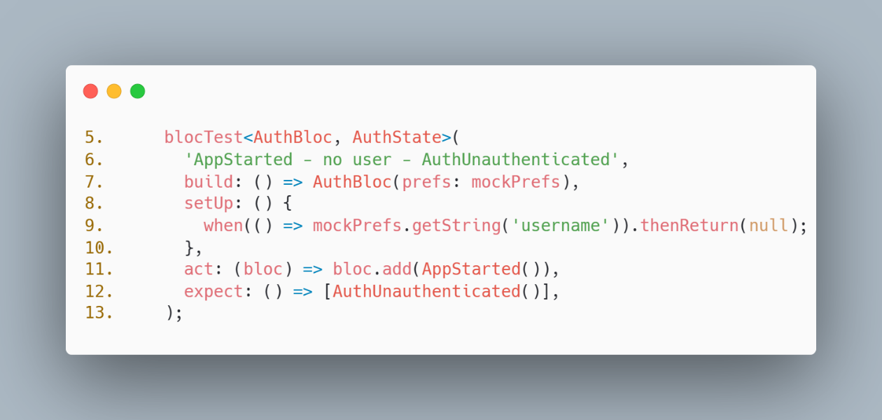
Hình14 test App khởi động

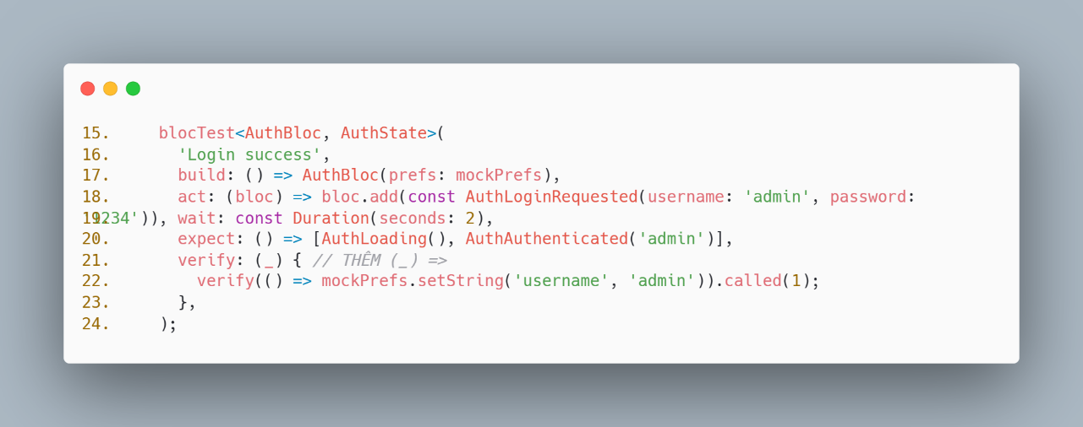
Hình14 test đăng nhập thành công

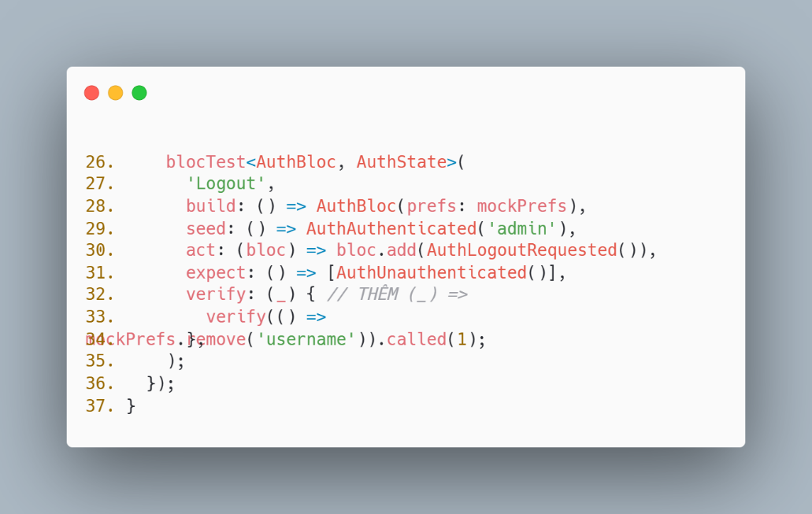
Hình15 test đăng xuất

Kết quả:
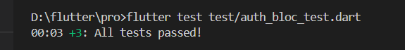

Hình16 kết quả

TÀI LIỆU THAM KHẢO

[1] https://bloclibrary.dev/flutter-bloc-concepts/#bloclistener
[2] https://viblo.asia/p/su-dung-bloc-trong-flutter-de-quan-ly-state
[3] https://www.studocu.vn/vn/document/ mo-hinh-bloc-trong-flutter-quan-ly-trang-thai-hieu-qua

Chú ý:
Phải tuân thủ format của tài liệu tham khảo.
Nếu có tham khảo các thuyết minh, phải trích dẫn và thể hiện cụ thể trong các tài liệu tham khảo. Code của khóa trước phải upload đầy đủ code cũ lẫn code mới, trong thuyết minh phải chỉ ra được cái mới của code nhóm thực hiện. Nếu phát hiện sao chép mà không trích dẫn, không có trong mục tài liệu tham khảo thì toàn nhóm sẽ bị điểm 0.

